 |  |  | MANUAL |  |  |  |  |  |  |  |  | Nº: | MA-4155.21-6270-862-RKW-001
 |  |  | CLIENTE: |  |  | TRANSPORTADORA ASSOCIADA DE GÁS S.A. - TAG |  |  |  |  |  |  |  |  |  |  | FOLHA: | 1 |  | de | 32
 |  |  | PROGRAMA: |  |  |  | SUBSTITUIÇÃO DE CLPS POR OBSOLESCÊNCIA |  |  |  |  |  |  |  |  |  | OT/SS/CC:  SS-TAG03-127
 |  |  | ÁREA: |  | PONTO DE ENTREGA – CACHOEIRO DO ITAPEMIRIM - ES |  |  |  |  |  |  |  |  |  |  |  | -
INTERNO |  |  | TÍTULO:  PN-4155.2101 - MANUAL DE INSTALAÇÃO E MANUTENÇÃO |  |  |  |  |  |  |  |  |  |  |  |  |  | CLASSIFICAÇÃO:
 |  |  |  |  |  |  |  |  |  |  |  |  |  |  |  |  | INTERNO
EMPRESA CONTRATADA: |  |  |  |  |  |  |  |  |  |  | RESPONSÁVEL TÉCNICO / RÚBRICA:
SENSIA / ROCKWELL |  |  |  |  |  |  |  |  |  |  | LUIZ DELICATO
N° CONTRATO: |  |  |  |  |  |  |  |  | N° CREA: |  |  |  |  | ARQUIVO ELETRÔNICO:
209013 |  |  |  |  |  |  |  |  | 5060545930-SP |  |  |  |  | WORD/2003/MA-4155.21-6270-862-RKW-001_0.DOC

ÍNDICE DE REVISÕES
REV. | DESCRIÇÃO E/OU FOLHAS ATINGIDAS
0 | EMISSÃO ORIGINAL - PARA APROVAÇÃO.
 |  | REV. 0 |  | REV. A |  |  |  | REV. B |  | REV. C |  | REV. D |  |  | REV. E | REV. F | REV. G |  | REV. H
DATA |  | 24/03/2025
PROJETO |  | RKW
EXECUÇÃO |  | K.B.
VERIFICAÇÃO |  | D.S.
APROVAÇÃO |  | R.M.
AS INFORMAÇÕES DESTE DOCUMENTO SÃO DE PROPRIEDADE DA TAG, SENDO PROIBIDA A UTILIZAÇÃO FORA DA SUA FINALIDADE.

SUMÁRIO

1 Objetivo 3
2 Documentos de referência 3
3 Principais características do painel 3
3.1 Características construtivas 3
3.2 Características elétricas 5
4 Manutenção 6
4.1 Diagnosticando problemas com o software Logix Designer 6
4.1.1 Simbologia de aviso na árvore de configuração de E/S 7
4.1.2 Categorias na caixa de diálogo propriedades do módulo de E/S 8
4.1.2.1 Status do módulo na categoria geral 8
4.1.2.2 Descrições de falhas do módulo na categoria conexão 9
4.1.2.3 Descrições de falha do módulo na categoria Informações do módulo 10
4.1.2.4 Opção de diagnóstico na categoria Informações sobre o módulo 11
4.1.3 Notificações no monitor de tags 12
4.1.4 Informação sobre falhas na caixa de diálogo propriedades do controlador 12
4.1.4.1 Major Faults 12
4.1.4.2 Minor Faults 13
4.1.4.3 Network 13
4.1.5 Diagnóstico de portas 14
4.2 Solucionando problemas de falha 15
4.2.1 Falhas de equipamento 15
4.2.2 Falhas de módulo 15
4.2.3 Falhas no controlador 16
4.3 Indicadores do controlador 17
4.3.1 Mensagens de status gerais 17
4.3.2 Mensagens de falha 20
4.3.3 Indicadores frontais 21
4.3.3.1 Indicador RUN 21
4.3.3.2 Indicador FORCE 22
4.3.3.3 Indicador SD 23
4.3.3.4 Indicador OK 24
4.3.3.5 Indicadores NET A1 e NET A2 25
4.3.3.6 Indicadores LINK A1 e LINK A2 26
4.3.3.7 Indicador MOD Power 27
4.3.3.8 Indicador SA Power 28
4.4 Modos de operação do controlador 29
4.4.1 Definições 29
4.4.2 Utilizando a chave de modo 30
4.4.3 Utilizando o Logix Designer 32

- Objetivo
Este documento tem como objetivo apresentar os procedimentos e funcionalidades para manutenção do painel de CLP – Cachoeiro do Itapemirim.

- Documentos de referência

Descrição | Número
PN-4155.2101 - Diagrama Elétrico e Layout | DE-4155.21-6270-888-RKW-001
PN-4155.2101 - Folha de dados | FD-4155.21-6270-888-RKW-001
PN-4155.2101 - Arquitetura do Sistema | DE-4155.21-6270-869-RKW-001

- Principais características do painel
  - Características construtivas

Características construtivas
Formato | C.C.M | ☐
Formato | Vertical | ☒
Formato | Duplex | ☐
Formato | Mesa | ☐
Formato | Caixa | ☐
Formato | Pedestal | ☐
Tipo de  construção | Chapas soldadas | ☐
Tipo de  construção | Chapas parafusadas | ☒
Tipo de  instalação | Interna | ☒
Tipo de  instalação | Externa | ☐
Tipo de  instalação | Agressiva | ☐
Tipo de material | Painel aço carbono | ☒
Tipo de material | Placa aço carbono | ☒
Espessura de chapa | Estrutura | 2,65mm
Espessura de chapa | Lateral | 1,50mm
Espessura de chapa | Placa de montagem | 2,65mm
Espessura de chapa | Base | 2,65mm
Espessura de chapa | Porta | 1,90mm
Içamento | Sim | ☐
Içamento | Não | ☐
Içamento | Olhais | ☒
Içamento | Cantoneira | ☐

Características construtivas
Tipo de maçaneta | Fecho pressão multivoltas | ☐
Tipo de maçaneta | Fecho triângulo | ☐
Tipo de maçaneta | Cremona | ☐
Tipo de maçaneta | Cremona com cadeado | ☐
Tipo de maçaneta | Fecho escamoteável com yale | ☒
Ventilação normal | Sim | ☐
Ventilação normal | Não | ☐
Ventilação forçada | Sim | ☒
Ventilação forçada | Exaustor | ☒
Grau de proteção | IP-40 | ☐
Grau de proteção | IP-54 | ☒
Grau de proteção | IP-56 | ☐
Grau de proteção | IP-66 | ☐
Massa |  | 300Kg
Aterramento das portas e placas de montagem | Feito diretamente na barra de aterramento do painel com cabo #2,5mm2 (VD/AM)
Dimensões | 02 Colunas - Dimensão: (1900+100)x(2x600)x600mm (AxLxP)
Embalagem | Terrestre

Características de pintura
Pintura finalizada (interna/ externa) | Pintura de fundo epóxi – espessura 90 microns
Pintura finalizada (interna/ externa) | Pintura interna, externa e placa de montagem pó poliéster – espessura 80 microns
Pintura finalizada (interna/ externa) | Categoria C5M revestimento tipo III da NBR116680
Pintura finalizada (interna/ externa) | Painel cor interna/ externa munsell N6,5
Pintura finalizada (interna/ externa) | Placa de montagem cor laranja munsell 2,5Y R6/ 14
Pintura finalizada (interna/ externa) | Conforme norma PB N-1219 de acordo com PB N-1735

  - Características elétricas

Código de cor de fios
Código de cor | AM |  | Amarelo
Código de cor | AZ |  | Azul
Código de cor | BC |  | Branco
Código de cor | CZ |  | Cinza
Código de cor | LA |  | Laranja
Código de cor | MR |  | Marrom
Código de cor | PT |  | Preto
Código de cor | VD |  | Verde
Código de cor | VM |  | Vermelho
Código de cor | VT |  | Violeta
Código de cor | VD/ AM | Verde/ Amarelo

Corrente nominal de fusíveis para os módulos
Corrente nominal de fusível | 5094-IF8IH | 0,5A
Corrente nominal de fusível | 5094-OF8IH | 0,5A
Corrente nominal de fusível | 5094-IB32 | 0,5A
Corrente nominal de fusível | 5094-OB32 | 0,5A

Características elétricas
Tensão de comando |  | 120VCA (F+N)
Frequência |  | 60Hz
Corrente nominal |  | 25A
Nível de isolamento |  | 600V
Temperatura ambiente |  | 35°C a 40°C
Tensão para CLP |  | 24VCC
Entrada/ saída de cabos |  | Inferior

Fiação, cor e seção mínima
 | Fiação | Cor |  | Bitola
Alimentação principal 120VCA | Fase |  | PT | #6,0mm2
Alimentação principal 120VCA | Neutro |  | BC | #6,0mm2
Alimentação principal 120VCA | Terra |  | VD/ AM | #6,0mm2
Alimentação auxiliar 120VCA | Fase |  | PT | #2,5mm2
Alimentação auxiliar 120VCA | Neutro |  | BC | #2,5mm2
Alimentação auxiliar 120VCA | Terra |  | VD/ AM | #2,5mm2
Alimentação principal 24VCC | Positivo |  | VM | #4,0mm2
Alimentação principal 24VCC | Negativo |  | AZ | #4,0mm2
Alimentação auxiliar 24VCC | Positivo |  | VM | #2,5mm2
Alimentação auxiliar 24VCC | Negativo |  | AZ | #2,5mm2
Circuito CLP | E. Digital |  | VM | #1,0mm2
Circuito CLP | S. Digital |  | VM | #1,0mm2
Circuito CLP | Analógico + |  | PT | 2x #0,75mm2 + SH
Circuito CLP | Analógico - |  | BC | 2x #0,75mm2 + SH
Circuito CLP | Shield |  | IE | 2x #0,75mm2 + SH

- Manutenção
  - Diagnosticando problemas com o software Logix Designer
O software aplicativo Logix Designer é uma boa ferramenta para diagnosticar falhas do sistema. Quando ocorrer algum tipo de falha ou o operador suspeitar de uma falha, é importante que o pessoal de manutenção use o Studio 5000 para ficar online com o aplicativo para diagnosticar a falha.

O aplicativo fornece diagnóstico e indica condições de falha das seguintes maneiras:

- Simbologia de aviso na árvore de configuração de E/S
- Categorias na caixa de diálogo propriedades do modulo de E/S
- Notificações no monitor de tags
- Informação sobre falhas na caixa de diálogo propriedades do controlador
- Diagnóstico de portas

    - Simbologia de aviso na árvore de configuração de E/S
Um símbolo de aviso aparece no organizador do controlador ao lado do módulo de E/S. Isso ocorre quando há falhas ou outras condições no módulo de E/S, ou se a conexão com o módulo de E/S falhar no modo de execução.

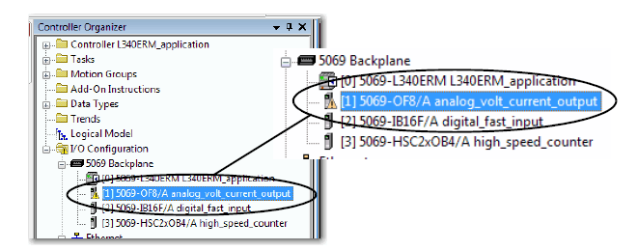

As seguintes condições são possíveis:

- Quando o módulo de E/S está configurado para causar uma falha grave no controlador e ocorrer uma falha no módulo de E/S, o seguinte acontece:
- O status do controlador exibe Faulted
- O status do controlador exibe Controller Faulted e fica vermelho constante
- O status do módulo de E/S não responde e fica piscando verde

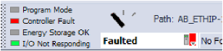

- Quando o módulo de E/S não está configurado para causar uma falha grave no controlador e uma falha de E/S ocorrer, resulta em:
- O status do controlador exibe o status atual, por exemplo, Rem Run
- O status do controlador exibe Controller Ok e fica verde constante
- O status do módulo de E/S exibe I/O Not Responding e pisca verde

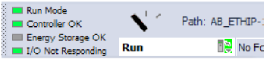

    - Categorias na caixa de diálogo propriedades do módulo de E/S
A caixa de diálogo Module Properties (Propriedades do módulo) para módulos de E/S inclui uma série de categorias. Você pode usar algumas das categorias para solucionar problemas do controlador.

A seguir, exemplos de maneiras de usar categorias na caixa de diálogo Module Properties (Propriedades do módulo) quando solucionar problemas em um controlador:

- Status do módulo na categoria geral
- Descrições de falha do módulo na categoria conexão
- Descrições de falha do módulo na categoria Informações do módulo
- Opção de diagnóstico na categoria Informações sobre o módulo

As categorias descritas nesta seção exibem o status do módulo. Quando houver uma falha existente, o texto é Status: Faulted (Falha) na linha de status do módulo.

      - Status do módulo na categoria geral
A categoria geral exibe o status do módulo.

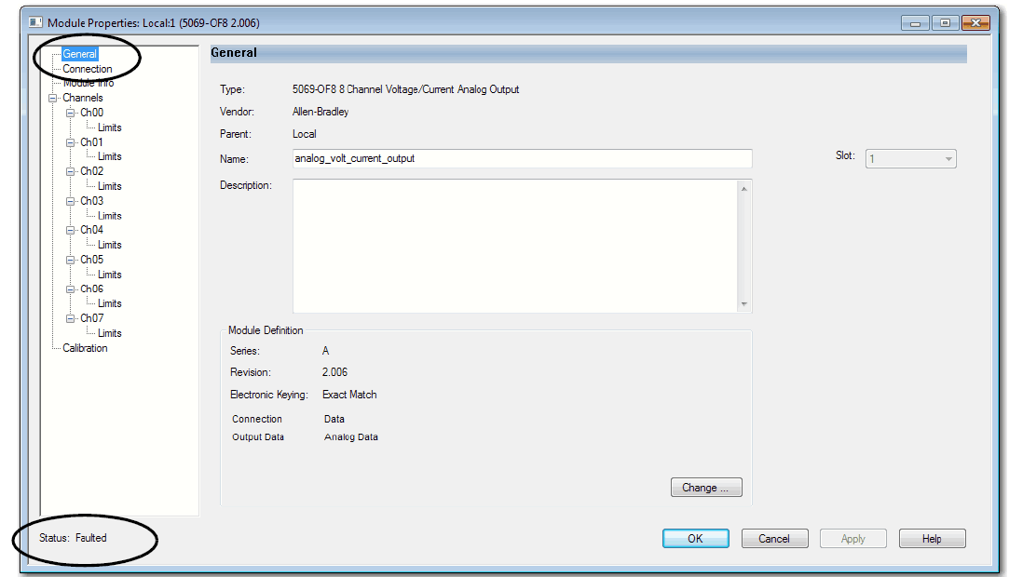

      - Descrições de falhas do módulo na categoria conexão
A categoria conexão exibe a descrição da falha do módulo, que inclui um código de erro que está associado ao tipo de falha específico.

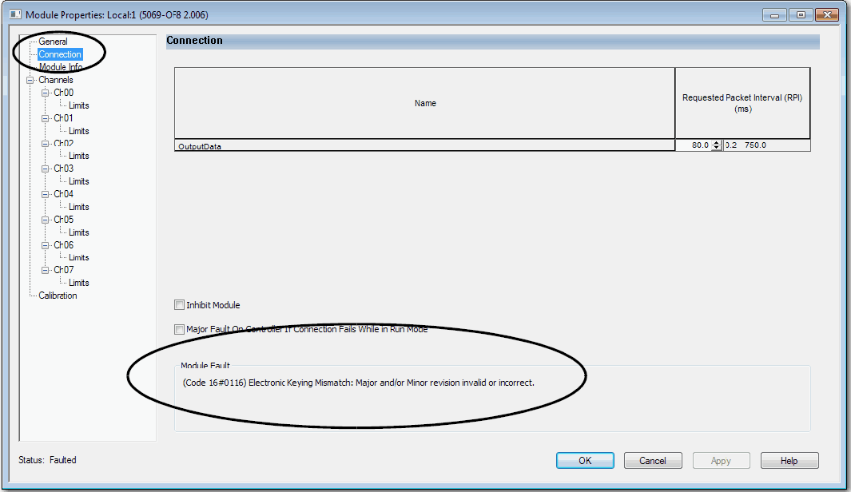

      - Descrições de falha do módulo na categoria Informações do módulo
Quando clicar em categoria informações do módulo, uma caixa de diálogo exibirá a descrição de falha do módulo e o código de falha correspondente.

A aba informações de módulo requer uma conexão bem-sucedida para poder auxiliá-lo na solução efetiva de falhas. Considere o seguinte:

- Se a comunicação com o módulo de E/S está OK, mas o módulo está em falha, recomenda-se que use a categoria informações de módulo para solucionar o problema da falha.
- Se a comunicação com o módulo de E/S está em falha, recomenda-se que use a categoria conexão para solucionar a falha.

Na categoria informações de módulo, a seção status exibe o seguinte sobre o módulo de E/S:

- Falha menor (minor) e grave (major)
- Estado interno

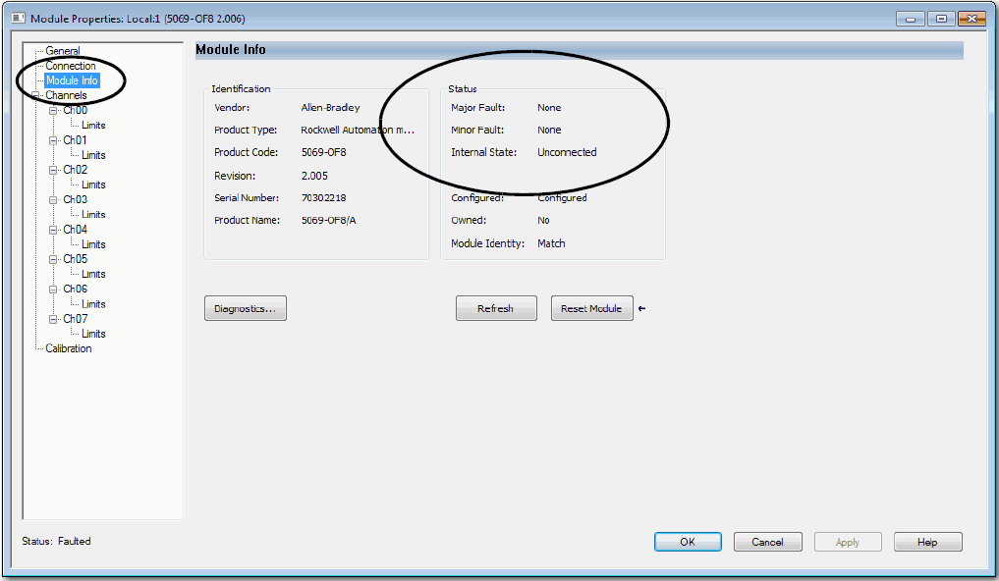

      - Opção de diagnóstico na categoria Informações sobre o módulo
Pode-se acessar o diagnóstico para o módulo através da categoria informações de módulo. Clique em diagnóstico para acessar a caixa de diálogo diagnóstico de módulo.

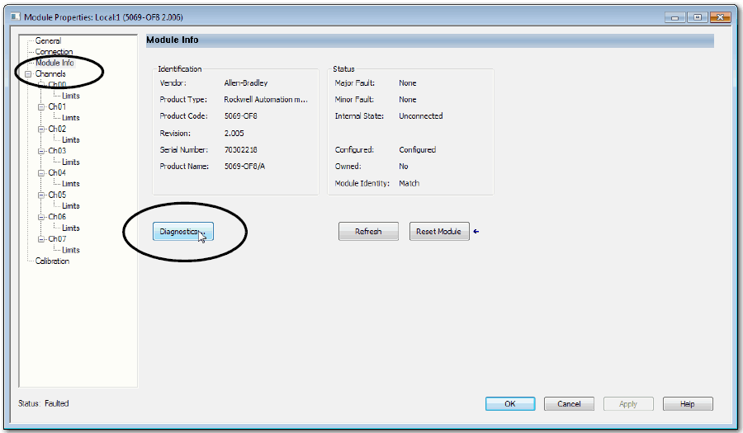

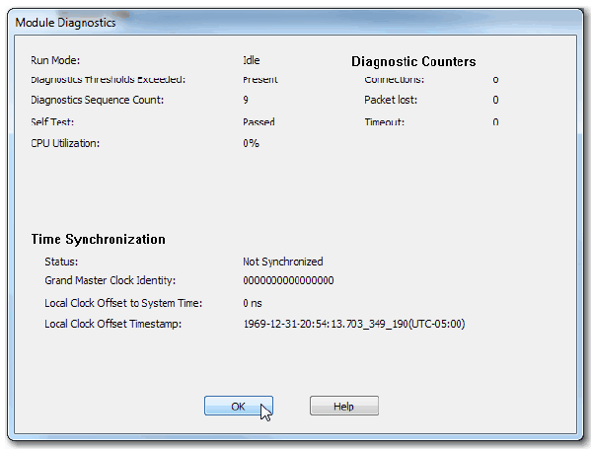

    - Notificações no monitor de tags
As falhas gerais e diagnóstico do módulo são reportadas no monitor de tags do seu Logix Designer.

O campo de valor indica uma falha com o número 1.

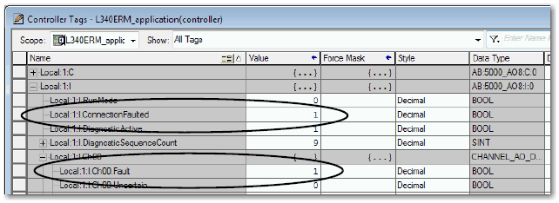

    - Informação sobre falhas na caixa de diálogo propriedades do controlador
Você pode usar estas abas na caixa de diálogo propriedades do controlador para solucionar o problema no controlador:

- Major Faults (falhas graves)
- Minor Faults (falhas menores)
- Network (rede)

      - Major Faults
Você pode monitorar informações sobre major faults recentes e limpar as falhas através da aba major faults.

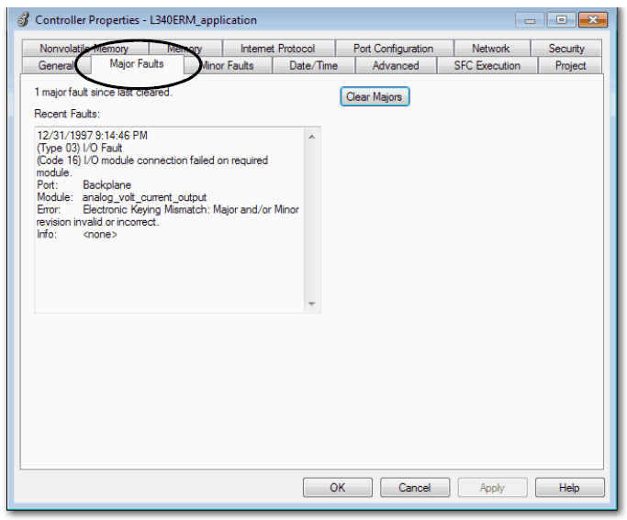

      - Minor Faults
Você pode monitorar informações sobre minor faults recentes e limpar as falhas através da aba minor faults.

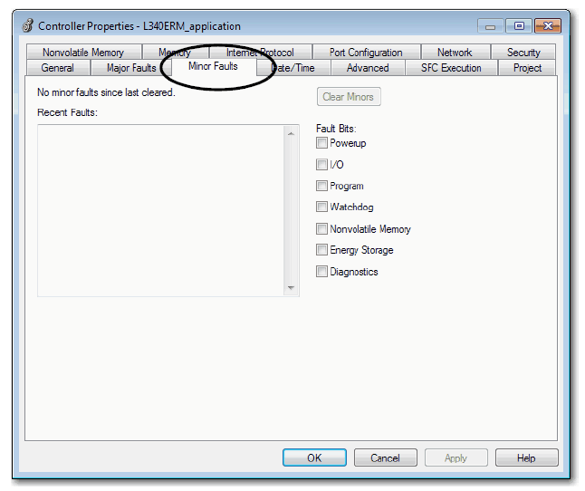

      - Network
Normalmente, a guia network é usada para monitorar as falhas que ocorrem quando o controlador é usado em uma rede DLR (device level ring).

A aba network não está disponível quando o controlador opera em modo dual-IP

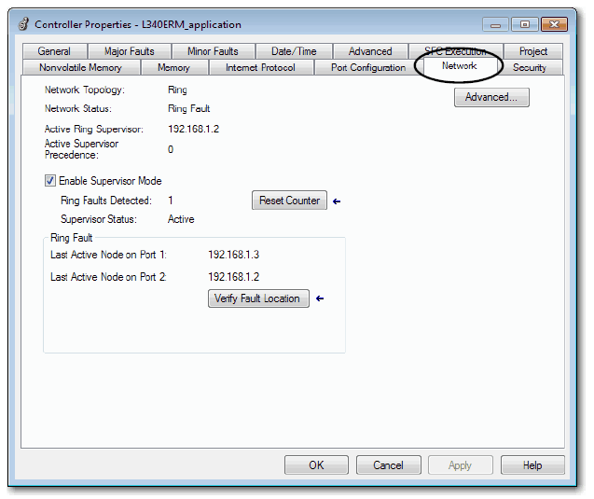

    - Diagnóstico de portas
Quando o seu projeto estiver online, você pode visualizar o status das portas ethernet incorporadas no controlador.

- Acesse as propriedades do controlador
- Clique na aba port configuration.
- Na abaclique no botão port diagnostics para uma porta ativa.

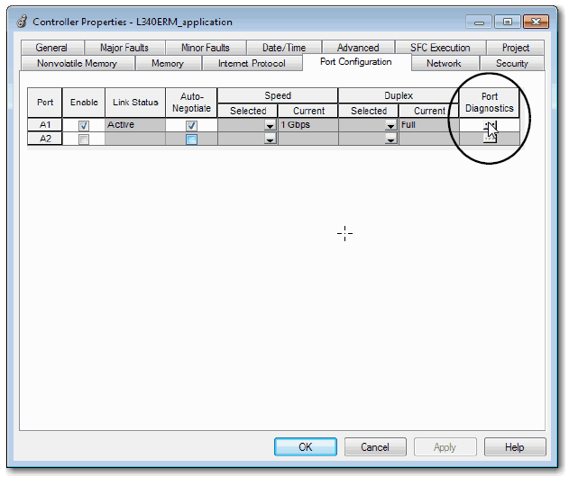

A página de diagnóstico de porta, exibe as seguintes informações:

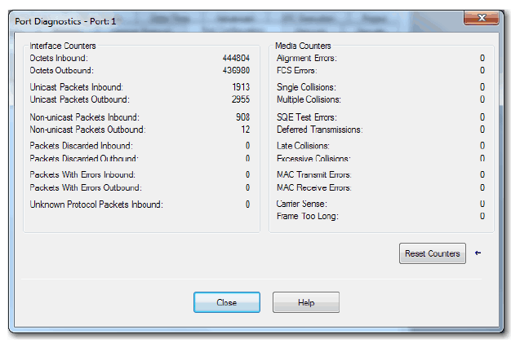

  - Solucionando problemas de falha
    - Falhas de equipamento
Ao receber uma mensagem de falha de um equipamento.

- Verifique se existe alguma falha no módulo de E/S relacionada com as entradas/saídas do equipamento;
- Verifique as condições do instrumento no campo e dos cabos de conexão;
- Verifique a integridade do canal de E/S do módulo relacionado com o equipamento com falha.

Quando ocorrer uma falha em qualquer um dos módulos (entrada digital, saída digital, entrada analógica ou saída analógica), as falhas do módulo devem ser verificadas. Se não houver falha no módulo, o campo deve ser verificado.

Faça a verificação da fiação e do instrumento. Caso uma falha de campo tenha sido comprovada, tome ações corretivas e teste novamente o funcionamento do equipamento.
No caso de não se tratar de uma falha de módulo ou de campo, um teste deve ser feito diretamente no canal do módulo relacionado ao equipamento. De preferência usando um simulador de sinal ou um multímetro conectado diretamente ao terminal correspondente ao canal. Caso comprovada a falha do canal, deve-se realocar o instrumento para um outro canal do módulo.

    - Falhas de módulo
Quando a falha do módulo é observada, recomenda-se redefini-lo. Pode ser feito de duas maneiras:

- Manualmente, removendo o módulo de E/S com falha do rack e devolvendo-o à sua posição.
- Via Software, entrando online com o controlador e acessando a tela de propriedades do módulo com falha. Na tela de informações do módulo nas propriedades do módulo, há um botão de redefinição do módulo, conforme mostrado na figura a seguir. Este botão irá reiniciar o módulo remotamente.

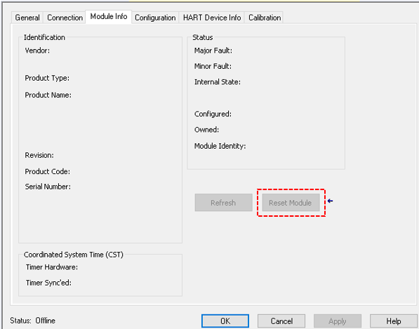

Caso o módulo permaneça com defeito, a sua substituição deve ser executada.

    - Falhas no controlador
Quando o sistema acusar qualquer tipo de falha grave no controlador, deve-se:

- Usar o interruptor físico na parte frontal do controlador para alterar o modo de operação do aplicativo. Normalmente, o interruptor está na posição REM. Quando uma falha grave for verificada, altere o switch para “RUN”, depois para “PROG” e, finalmente, para “REM”. Este procedimento deve eliminar a falha principal e colocar o controlador novamente em operação.
- Ficar online com o controlador através do software Logix. Uma vez que você está on-line com o aplicativo, pode-se ativar um comando clear faults, como mostrado na figura a seguir.

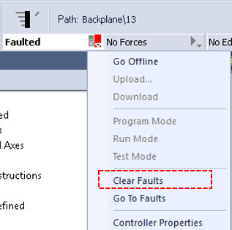

Caso o problema não seja resolvido ou volte a ocorrer depois de ter sido resolvido, recomenda-se consultar os outros documentos para obter mais informações, ou entrar em contato com seu representante da Rockwell.

  - Indicadores do controlador
O CompactLogix™ 5380 tem um visor de status com rolagem de quatro caracteres, indicadores de status do controlador, indicadores de status de rede EtherNet/IP™ e indicadores de status alimentação

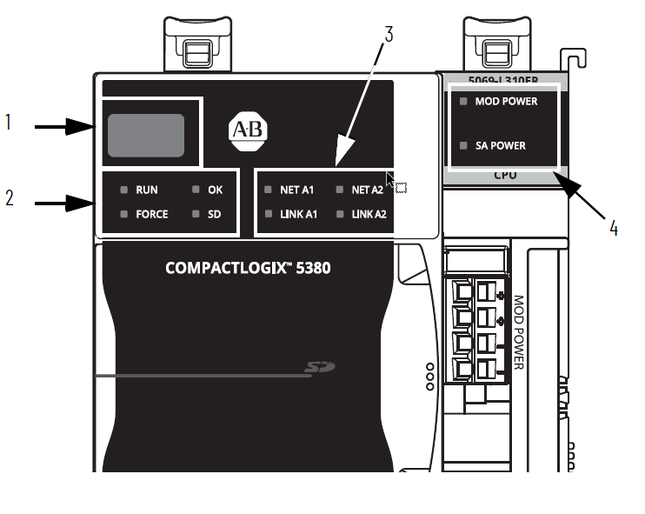

Item | Descrição
1 | Visor de status com rolagem de 4 caracteres
2 | Indicadores de status do controlador
3 | Indicadores de status EtherNet/IP™
4 | Indicadores de status de alimentação
As mensagens de rolagem que estão descritas na tabela são tipicamente indicadas na inicialização, no desligamento e enquanto o controlador estiver em execução para mostrar o status do controlador.

    - Mensagens de status gerais

Mensagem | Interpretação
Nenhuma mensagem indicada | O controlador está desligado.  Verifique o indicador de status MOD POWER para ver se a energia está sendo aplicada ao sistema.  Verifique o indicador OK para saber se o controlador está ligado e para determinar o estado do controlador.
Incompatibilidade de identidade  Entre em contato com o suporte técnico | A partir da revisão de firmware 34.011, se uma atualização de firmware identificar o controlador como não autêntico, o hardware será permanentemente desativado.
Certificado ausente
Contate o suporte técnico
Fornecedor ruim
Certificado - Contate
Suporte técnico

Mensagem | Interpretação
TEST | O controlador está realizando testes de inicialização.
CHRG | O circuito de armazenamento de energia incorporado está carregando.
PASS | Os testes de inicialização foram concluídos com êxito.
Saving...Do Not  Remove SD Card | O controlador está prestes a salvar uma imagem no cartão SD.
SAVE | A project is being saved to the SD card.  Deixe a operação de salvamento ser concluída antes de você:  - Remova o cartão SD.  - Desconectar a alimentação.  IMPORTANTE: Não remova o cartão SD enquanto o controlador estiver salvando no cartão SD. Deixe que o salvamento  seja concluído sem interrupção. Se você interromper o salvamento, poderá ocorrer corrupção ou perda de dados.
LOAD  Loading…Do Not  Remove SD Card | Um projeto está sendo carregado do cartão SD.  Aguarde a conclusão da operação de carregamento antes de fazer o seguinte:  - Remover o cartão SD  - Desconectar a alimentação  IMPORTANTE: Não remova o cartão SD enquanto o controlador estiver carregando a partir do cartão SD.  Deixe que o carregamento seja concluído sem interrupção. Se você interromper o carregamento, poderá ocorrer corrupção ou perda de dados.  de dados.
UPDT | Uma atualização de firmware está sendo realizada a partir do cartão SD ao ser ligado.  Se você não quiser que o firmware seja atualizado ao ser ligado, altere a propriedade Load Image do controlador.
Rev XX.xxx | A revisão principal e secundária do firmware do controlador.
5069-L3xxx | O número de catálogo e a série do controlador.
Link Down | A mensagem é exibida quando uma porta Ethernet não tem uma conexão de rede. A mensagem é rolada continuamente durante a operação.  IMPORTANTE: Quando o controlador opera no modo Dual-IP, essas informações são fornecidas para cada link, ou seja, Link A1 e Link A2. cada link, ou seja, Link A1 e Link A2. O nome do link aparece antes das informações.
Link Disabled | A mensagem é exibida quando uma porta Ethernet é desativada. A mensagem é rolada continuamente durante a operação.  IMPORTANTE: Quando o controlador opera no modo Dual-IP, essas informações são fornecidas para cada link, ou seja, Link A1 e Link A2. cada link, ou seja, Link A1 e Link A2. O nome do link aparece antes das informações.
DHCP-00:00:XX:XX:XX:XX | A mensagem aparece quando o controlador está definido para DHCP, mas não está configurado em uma rede. A mensagem mostra o endereço MAC do controlador. A mensagem é rolada continuamente durante a operação se nenhum endereço IP for definido.  IMPORTANTE: Quando o controlador opera no modo Dual-IP, essas informações são fornecidas para Porta A1 e Porta A2. O nome da porta aparece antes das informações.
Ethernet Port Rate/  Duplex State | A taxa de porta atual e o estado duplex quando uma porta Ethernet tem uma conexão. A mensagem é rolada continuamente durante a operação.  IMPORTANTE: Quando o controlador opera no modo Dual-IP, essas informações são fornecidas para cada link, ou seja, Link A1 e Link A2. cada link, ou seja, Link A1 e Link A2. O nome do link aparece antes das informações.

Mensagem | Interpretação
IP Address | O endereço IP do controlador. Aparece na inicialização e rola continuamente durante a operação. Se o endereço IP ainda não estiver definido, será exibido o endereço MAC.  IMPORTANTE: Quando o controlador opera no modo Dual-IP, essas informações são fornecidas para Porta A1 e Porta A2. O nome da porta aparece antes das informações.
Duplicate IP -  00:00:XX:XX:XX:XX | A mensagem é exibida quando o controlador detecta um dispositivo com o mesmo endereço IP na rede. A mensagem mostra o endereço MAC do dispositivo com o endereço IP duplicado.  A mensagem é rolada continuamente durante a operação.  IMPORTANTE: Quando o controlador opera no modo Dual-IP, essas informações são fornecidas para a Porta A1 e a Porta A2. O nome da porta aparece antes das informações.
DHCP-Address Lost | O controlador se comunicou com o servidor DHCP para renovar o endereço IP. O servidor não respondeu ou não renovou o endereço IP.  O controlador continua a operar, mas sem conectividade Ethernet a partir dessa porta.  IMPORTANTE: Quando o controlador opera no modo Dual-IP, essas informações são fornecidas para Porta A1 e Porta A2. O nome da porta aparece antes das informações.
IP Address/Mask/  Gateway/DNS Invalid | O servidor DHCP respondeu com uma combinação inutilizável.  IMPORTANTE: Quando o controlador opera no modo Dual-IP, essas informações são fornecidas para Porta A1 e Porta A2. O nome da porta aparece antes das informações.
IP Address Invalid | O endereço IP usado na configuração da porta não é válido.  IMPORTANTE: Quando o controlador opera no modo Dual-IP, essas informações são fornecidas para a Porta A1 e a Porta A2. O nome da porta aparece antes das informações.
Mask Invalid | A máscara de sub-rede/rede usada na configuração da porta não é válida.  IMPORTANTE: Quando o controlador opera no modo Dual-IP, essas informações são fornecidas para Porta A1 e Porta A2. O nome da porta aparece antes das informações.
Gateway Invalid | O endereço de gateway usado na configuração do IP da porta não é válido.  IMPORTANTE: Quando o controlador opera no modo Dual-IP, essas informações são fornecidas para Porta A1 e Porta A2. O nome da porta aparece antes das informações.
DNS Invalid | O DNS usado na configuração do IP da porta não é válido.
No Project | Nenhum projeto está carregado no controlador.  Para carregar um projeto:  - Use o aplicativo Studio 5000 Logix Designer® para fazer o download do projeto para o controlador  - Use um cartão SD para carregar um projeto no controlador
Project Name | O nome do projeto que é carregado no controlador.
BUSY | Os módulos de E/S associados ao controlador ainda não estão totalmente energizados.  Deixe que a inicialização e o autoteste do módulo de E/S sejam concluídos.
Corrupt Certificate  Received | O certificado de segurança associado ao firmware está corrompido.  Acesse http://www.rockwellautomation.com/support/ e faça o download da revisão do firmware para a qual você está tentando atualizar. Substitua a revisão do firmware que você instalou anteriormente  instalada anteriormente pela publicada no site do suporte técnico.

Mensagem | Interpretação
Corrupt Image  Received | O arquivo de firmware está corrompido.  Acesse http://www.rockwellautomation.com/support/ e faça o download da revisão do firmware para a qual você está tentando atualizar. Substitua a revisão do firmware que você instalou anteriormente instalada anteriormente pela publicada no site do Suporte Técnico.
Backup Energy HW  Failure - Save Project | Ocorreu uma falha no circuito de armazenamento incorporado e o controlador não é capaz de salvar o programa no caso de um desligamento. Se você vir essa mensagem, salve seu programa no cartão SD antes de desligar a alimentação e substituir o controlador.
Backup Energy Low -  Save Project | O circuito de armazenamento incorporado não tem energia suficiente para permitir que o controlador salvar o programa no caso de um desligamento. Se você vir essa mensagem, salve seu programa no cartão SD antes de desligar a alimentação e recolocar o controlador.
Flash in Progress | Uma atualização de firmware iniciada pelo software ControlFLASH™ ou AutoFlash está em andamento.  Deixe que a atualização do firmware seja concluída sem interrupção.
Firmware Installation  Required | O controlador está usando o firmware de inicialização, ou seja, a revisão 1.xxx, e precisa de uma atualização do firmware.
SD Card Locked | Um cartão SD bloqueado está instalado.
Download in Progress | Está ocorrendo um download ativo
Aborting Download | Um download ativo está sendo cancelado. Isso pode ocorrer devido a um cancelamento iniciado pelo usuário, uma falha no download ou perda de conexão.

    - Mensagens de falha
Mensagem | Interpretação
Major Fault TXX:CXX message | Foi detectada uma falha grave do Tipo XX e Código XX.  Por exemplo, se o visor de status indicar Major Fault T04:C42 Invalid JMP Target, uma instrução JMP está programada para saltar para uma instrução LBL inválida.
I/O Fault Local:X #XXXX message | Ocorreu uma falha de E/S em um módulo do chassi local. O número do slot e o código da falha são indicados juntamente com uma breve descrição.  Por exemplo, I/O Fault Local:3 #0107 Connection Not Found indica que uma conexão com o módulo de E/S local no slot três não está aberta. indica que a conexão com o módulo de E/S local no slot três não está aberta.  Tome as medidas corretivas específicas para o tipo de falha indicado.
I/O Fault ModuleName #XXXX message | Ocorreu uma falha de E/S em um módulo em um chassi remoto. O nome do módulo com falha é indicado com o código de falha e uma breve descrição da falha.  Por exemplo, I/O Fault My_Module #0107 Connection Not Found indica que uma conexão com o módulo chamado My Module não está aberta.  Tome as medidas corretivas específicas para o tipo de falha indicado.
I/O Fault ModuleParent:X #XXXX message | Ocorreu uma falha de E/S em um módulo em um chassi remoto. O nome do pai do módulo é indicado porque nenhum nome de módulo está configurado na árvore de configuração de E/S do aplicativo Logix Designer. do aplicativo Logix Designer. Além disso, o código de falha é indicado com uma breve descrição da falha.  Tome as medidas corretivas específicas para o tipo de falha indicado.
X I/O Faults | As falhas de E/S estão presentes e X = o número de falhas de E/S presentes.  Se houver várias falhas de E/S, o controlador indicará que a primeira falha relatada. medida que cada falha de E/S é resolvida, o número de falhas indicadas diminui e a mensagem de falha de E/S indica a próxima falha relatada.  Tome as medidas corretivas específicas para o tipo de falha indicado.

O controlador indica falhas de E/S no visor de status através destes formatos:

- I/O Fault Local:X #XXXX message
- I/O Fault ModuleName #XXXX message
- I/O Fault ModuleParent:X #XXXX message

A primeira parte do formato é usada para indicar a localização do módulo com uma falha. O modo como o local é indicado depende de sua configuração de E/S e das propriedades do módulo que são especificadas no aplicativo Studio 5000 Logix Designer.

A última parte do formato, mensagem #XXXX, pode ser usada para diagnosticar o tipo de falha de E/S e possíveis ações corretivas.

    - Indicadores frontais
      - Indicador RUN
O indicador RUN mostra o modo atual do controlador.

Para alterar o modo do controlador, você pode usar a chave de modo na parte frontal do controlador ou o menu status do controlador no aplicativo Logix Designer.

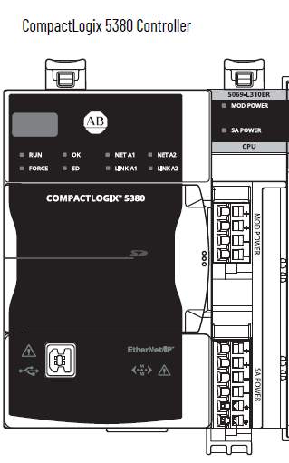
Estado | Descrição
Desligado | O controlador está em programa ou modo de teste
Verde constante | O controlador está em modo de funcionamento

      - Indicador FORCE
O indicador FORCE mostra se alguma E/S habilitada está forçada no controlador.

Estado | Descrição
Desligado | Nenhuma tag contém valores forçados de E/S
Amarelo constante | As E/S forçadas estão ativadas. Se houver valores de E/S forçados, eles estarão ativos.  IMPORTANTE: Tenha cuidado ao alterar qualquer valor forçado. Nesse estado, as alterações entram em efeito imediatamente.
Piscando amarelo | As E/S forçadas existem no aplicativo, mas não estão ativas porque as E/S forçadas não estão habilitadas.  IMPORTANTE: Tenha cuidado se você ativar as E/S forçadas. Todos os valores de força de E/S existentes entram em vigor imediatamente.

      - Indicador SD
O indicador SD mostra se o cartão SD está em uso.

As forças de E/S existem no aplicativo, mas não estão ativas porque as forças de E/S não estão ativadas.

IMPORTANTE: Tenha cuidado se você ativar as forças de E/S. Todos os valores de força de E/S existentes entram em vigor imediatamente.

Estado | Descrição
Desligado | Não está ocorrendo nenhuma atividade com o cartão SD.
Piscando verde | O controlador está lendo ou gravando no cartão SD.  IMPORTANTE: Não remova o cartão SD enquanto o controlador estiver lendo ou gravando. Deixe que a leitura/gravação seja concluída sem interrupção. Se você interromper a leitura/gravação, poderá ocorrer corrupção ou perda de dados. dados pode ocorrer.
Verde constante
Piscando vermelho | Existe uma das seguintes situações:  - O cartão SD não tem um sistema de arquivos válido.  - O cartão SD consumiu corrente excessiva e a energia foi removida do cartão.
Vermelho constante | O controlador não reconhece o cartão SD

      - Indicador OK
O indicador OK mostra o estado do controlador.

Estado | Descrição
Desligado | Nenhuma energia aplicada
Piscando vermelho | Existe uma das seguintes situações:  - O controlador requer uma atualização de firmware. Normalmente, o controlador está em seu estado pronto para uso quando é necessária uma atualização de firmware.  Se for necessária uma atualização de firmware, o visor de 4 caracteres indicará Firmware Installation necessária.  - Uma atualização de firmware está em andamento.  Se uma atualização de firmware estiver em andamento, o visor de 4 caracteres indicará Flash in Progress (Flash em andamento).  - O controlador tem uma falha grave. A falha pode ser recuperável ou não recuperável. Se a falha não for recuperável, o programa foi apagado da memória do controlador.  Se tiver ocorrido uma falha, o visor de 4 caracteres mostrará informações sobre a falha, por exemplo, o tipo e o código.  - Todas as tarefas do usuário, ou seja, padrão e de segurança, são interrompidas.
Vermelho constante | Uma das seguintes opções:  - O controlador está concluindo o diagnóstico de inicialização.  - O controlador está esgotando sua energia residual armazenada ao ser desligado.  - O controlador está ligado, mas está inoperante.  - O controlador está carregando um projeto na memória não volátil.  - O controlador está sofrendo uma falha de preservação de hardware devido a uma alta temperatura interna do módulo.  Nessa condição, somente o indicador de status recebe energia. Quando o controlador esfriar até uma temperatura aceitável, a energia total é aplicada.
Verde constante | O controlador está operando normalmente

      - Indicadores NET A1 e NET A2
Os indicadores NET A1 e NET A2 mostram o estado das portas Ethernet.

Estado | Descrição
Desligado | Uma das seguintes opções:  - O controlador está concluindo o diagnóstico de inicialização.  - O controlador está esgotando sua energia residual armazenada ao ser desligado.  - O controlador está ligado, mas está inoperante.  - O controlador está carregando um projeto na memória não volátil.  - O controlador está sofrendo uma falha de preservação de hardware devido a uma alta temperatura interna do módulo.  Nessa condição, somente o indicador de status recebe energia. Quando o controlador esfriar até uma temperatura aceitável, a energia total é aplicada.
Piscando verde | O controlador tem um endereço IP, mas não há conexões ativas estabelecidas.
Verde constante | O controlador tem um endereço IP e pelo menos uma conexão ativa estabelecida.
Vermelho constante | Endereço IP duplicado ou configuração inválida.

      - Indicadores LINK A1 e LINK A2
Os indicadores LINK A1 e LINK A2 mostram o estado dos links Ethernet/IP.

Estado | Descrição
Desligado | O link está inoperante. Existe uma ou mais das seguintes condições:  - Os cabos Ethernet não estão conectados corretamente em ambas as extremidades. Ou seja, os cabos não estão  conectados corretamente à porta Ethernet do controlador e ao dispositivo conectado.  - Não há link na porta. Por exemplo, o dispositivo conectado não está ligado.  - A porta está desativada administrativamente.  - Somente LINK A2 - O controlador é o supervisor de anel ativo em uma rede DLR e detectou uma falha rápida de anel.
Piscando verde | Todas essas condições existem:  - A porta está habilitada.  - Existe um link. Ou seja, o cabo está conectado corretamente a uma porta Ethernet habilitada do controlador em outro dispositivo.  - Há atividade na porta.
Verde constante | Todas essas condições existem:  - A porta está habilitada.  - Existe um link. Ou seja, o cabo está conectado corretamente a uma porta Ethernet habilitada do controlador em outro dispositivo.  - Somente LINK A2 - O controlador é o supervisor de anel ativo em uma rede DLR e o anel não está quebrado.  - Não há atividade na porta.

      - Indicador MOD Power
O indicador MOD Power indica o status de energia do módulo da seguinte maneira.

Estado | Descrição
Desligado | Módulo sem energia presente
Verde constante | Módulo com energia presente
Embora seja improvável, é possível que haja energia suficiente no módulo para que o indicador fique verde constante, mas a energia não é válida. mas a alimentação não é válida. A alimentação válida é de 18...32V CC para operar um sistema CompactLogix 5380. Se o sistema não ligar e operar com operar com êxito, a alimentação do módulo pode ser inválida.

Se a alimentação do módulo for inválida, recomendamos que você verifique se a fonte de alimentação externa está funcionando corretamente, se foi dimensionada adequadamente para a sua aplicação e se todas as fontes de alimentação estão funcionando corretamente. dimensionada adequadamente para a sua aplicação e que toda a fiação esteja correta.

      - Indicador SA Power
O indicador SA Power indica o status de energia do sensor/ atuador da seguinte maneira.

Estado | Descrição
Desligado | Uma das seguintes:  - Sensor/ atuador sem energia presente  - O status da energia do sensor/ atuador é desconhecido
Piscando verde | Sensor/ atuador com energia presente
Embora improvável, é possível que haja energia suficiente do sensor/atuador presente para que o indicador fique verde constante, mas não seja válida. A alimentação válida é de 18...32V CC em aplicativos que exigem tensão CC e 18...240V CA em aplicativos que requerem tensão CA.
Se a alimentação do sensor/atuador for inválida, recomenda-se que verifique se a fonte de alimentação externa está funcionando corretamente, dimensionada adequadamente para a sua aplicação e que toda a fiação esteja correta.

  - Modos de operação do controlador
    - Definições
Posição da chave de modo | Modos disponíveis para o controlador | Você pode fazer neste modo | Você não pode fazer neste modo | ATENÇÂO
RUN | Modo RUN - O controlador está controlando ativamente o processo/máquina.  Os projetos não podem ser editados no aplicativo Logix Designer quando estiverem no modo Run. | - Transformar as saídas no estado comandado pela lógica do projeto.  - Executar (escanear) tarefas  - Enviar mensagens  - Enviar e receber dados em resposta a uma mensagem de outro controlador  - Produzir e consumir tags | - Colocar as saídas em seu estado configurado para o modo Program  - Alterar o modo do controlador por meio do aplicativo Logix Designer  - Fazer download de um projeto  - Programar uma rede ControlNet®.  - Enquanto estiver on-line, edite o projeto | O modo RUN é usado somente quando todas as condições forem seguras.
REM | Modo Remote RUN - Esse modo é idêntico ao modo Run, exceto que você pode  editar o projeto on-line e alterar o modo do controlador por meio do aplicativo Logix Designer. | - Transformar as saídas no estado comandado pela lógica do projeto.  - Tarefas de execução (varredura)  - Alterar o modo do controlador por meio do aplicativo Logix Designer  - Enquanto estiver on-line, editar o projeto  - Enviar mensagens  - Enviar e receber dados em resposta a uma mensagem de outro controlador  - Produzir e consumir tags | - Colocar as saídas em seu estado configurado para o modo Program  - Fazer download de um projeto  - Programar uma rede ControlNet | Você pode modificar um arquivo de projeto on-line no modo Remote Run.  Certifique-se de controlar as saídas com cuidado para evitar ferimentos pessoal e danos aos equipamentos.
REM | Modo Remote Program - Esse modo funciona como o modo Program, exceto que que você pode alterar o modo do controlador por meio do aplicativo Logix Designer. | - Colocar as saídas em seu estado configurado para modo Program  - Alterar o modo do controlador por meio do aplicativo Logix Designer  - Fazer download de um projeto  - Programar uma rede ControlNet  - Enquanto estiver on-line, editar o projeto  - Enviar e receber dados em resposta a uma mensagem de outro controlador  - Produzir e consumir tags | - Colocar as saídas no estado comandado pela lógica do projeto.  - Executar (escanear) tasks | As saídas são comandadas para seu estado de modo Program, o que pode causar situações perigosas

Posição da chave de modo | Modos disponíveis para o controlador | Você pode fazer neste modo | Você não pode fazer neste modo | ATENÇÂO
REM | Modo Remote Test - Esse modo do controlador executa o código, mas a E/S não é controlada. É possível editar o projeto on-line e alterar o modo do controlador por meio do aplicativo Logix Designer.  Os módulos de saída são comandados para seu estado de modo Program (ligado, desligado ou manter). | - Colocar as saídas em seu estado configurado para modo Program  - Executar tarefas (varredura)  - Alterar o modo do controlador por meio do aplicativo Logix Designer  - Enquanto estiver on-line, editar o projeto  - Enviar mensagens  - Enviar e receber dados em resposta a uma mensagem de outro controlador  - Produzir e consumir tags | - Colocar as saídas no estado  comandado pela lógica do  projeto.  - Fazer download de um projeto  - Programar uma rede ControlNet  - Enviar mensagens | As saídas são comandadas para seu estado de modo Program, o que pode causar situações perigosas
PROG | Modo Program- Esse modo do controlador não executa código nem controla E/S,  mas as operações de edição estão disponíveis.  Os módulos de saída são comandados para seu estado no modo Program (ligado, desligado ou manter).  Nessa posição, os modos do controlador não podem ser alterados por meio do aplicativo Logix Designer. | - Colocar as saídas em seu estado configurado para modo Program  - Fazer download de um projeto  - Programar uma rede ControlNet  - Enquanto estiver on-line, editar o projeto  - Enviar e receber dados em resposta a uma mensagem de outro controlador  - Produzir e consumir tags | - Colocar as saídas no estado  comandado pela lógica do projeto.  - Tarefas de execução (varredura)  - Alterar o modo do controlador por meio do aplicativo Logix Designer  - Enviar mensagens | Não use o modo Program como uma parada de emergência  O modo Program não é um dispositivo  de segurança.  As saídas são comandadas para seu estado no modo Program,  o que pode causar uma situação perigosa.

    - Utilizando a chave de modo
Para alterar o modo de operação, use a chave de modo do controlador. A chave de modo do controlador fornece um meio mecânico para aumentar a segurança do controlador e do sistema de controle. Você deve mover fisicamente a chave de modo no controlador para alterar o modo de operação de RUN para REM ou para PROG. REM ou para PROG.

Quando a chave de modo do controlador está definida para o modo RUN, recursos como edição on-line, downloads de programas e atualizações de firmware são proibidos.

Mover a chave de modo de Run para Remote deixa o controlador no modo Remote Run, enquanto mover a chave de Program para Remote deixa o controlador no modo Remote Program. Não é possível escolher o modo de teste remoto apenas com a chave de modo, pois isso só está disponível por meio do aplicativo Logix Designer.

IMPORTANTE: Durante o tempo de operação, é recomendado que você coloque a chave de modo do controlador no modo RUN. Isso pode ajudar a desencorajar o acesso não autorizado ao controlador ou a possível adulteração do programa do controlador,
configuração ou firmware do dispositivo.
Coloque a chave de modo no modo REM ou PROG durante o comissionamento e a manutenção do controlador durante o comissionamento e a manutenção do controlador e sempre que o acesso temporário for necessário para alterar o programa, a configuração ou o firmware do produto.

A chave de modo na parte frontal do controlador pode ser usada para mudar o controlador para um dos modos:

- Funcionamento (RUN)
- Remoto (REM)
- Programa (PROG)

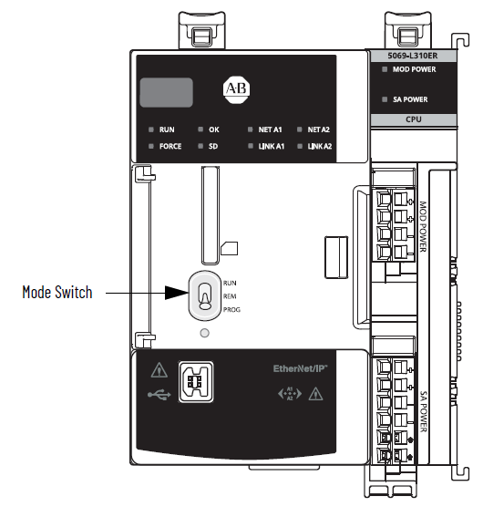

    - Utilizando o Logix Designer
Quando você estiver on-line com o controlador e a chave de modo do controlador estiver definida como Remote (REM, a posição central), você pode usar o Logix Designer para alterar o modo de operação.

O menu Status do controlador, no canto superior esquerdo da janela do aplicativo, permite especificar esses modos de operação:

- Remote Program (Programa remoto)
- Execução remota
- Teste remoto

No menu suspenso Status do controlador, selecione o modo de operação.

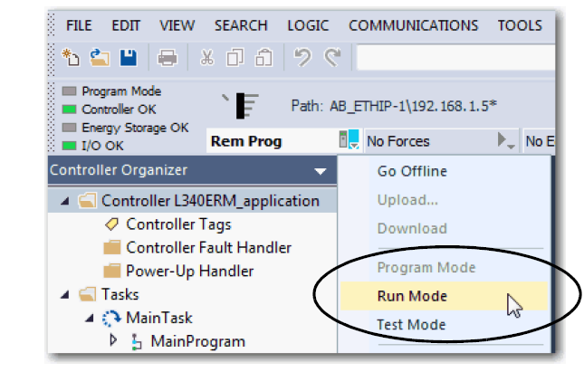

Neste exemplo, a chave de modo do controlador está definida para o modo Remote. Se a chave de modo for definido para os modos Run ou Program, as opções de menu serão alteradas.

